BLIV SKJOLDUNGE TUR 5: I VIKINGERNES KØLVAND
I Nationalpark Skjoldungernes Land

HVEM HVAD HVOR  FAG OG KLASSE  Klassetrin: 5. klasse efterår  Fag: Historie, Håndværk/Design. Tværfag: NT, Idræt.  TID OG STED  Tid: Se jeres booking.  Sted: Vikingeskibsmuseet, Vindeboder 12, 4000 Roskilde på Roskilde Havn. Vi mødes ved billethuset ved indgangen til Museumsøen.  KORT BESKRIVELSE  Klassen besøger et helt centralt sted i Nationalpark Skjoldungernes Land: Vikingeskibsmuseet i Roskilde.  OBS: Der er to typer af ture: a) Sejlads i nordiske både. B) Historisk håndværk og design på museets værftsområde.  TRANSPORT  Skolen står selv for transport til og fra museet. | 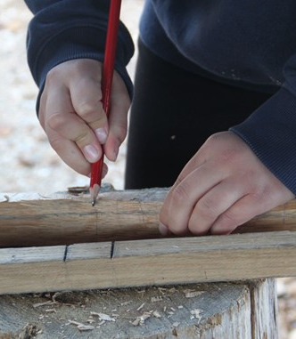
LÆRINGSMÅL  Efter forløbet kan eleven i samarbejde med andre:  - Fortælle om vikingetiden her på egnen.  - Fortælle om at sejle i et vikingeskib – eller arbejde med vikingernes håndværk ud fra egne erfaringer.  - Reflektere over, om vi i dag kan lære noget af vikingernes sejlads og håndværk – og perspektivere til temaer som bæredygtig transport og produktion inspireret af vikingetiden. | PRIMÆRE FAG OG FÆLLES MÅL I SPIL  HISTORIE: Eleven kan sammenligne væsentlige træk ved historiske perioder. Eleven kan anvende kildekritiske begreber til at gøre rede for fortolkninger af fortiden. Eleven kan perspektivere egne og andres historiske fortællinger i tid og rum.  HÅNDVÆRK OG DESIGN: Eleven får forståelse for materiel kultur og hverdag i forskellige kulturer og tidsperioder. De diskuterer ressourcer, miljø og bæredygtig udvikling.
VERDENSMÅL  MÅL 3: Sundhed og trivsel  MÅL 4: Kvalitetsundervisning  MÅL 13: Klimaindsats  MÅL 15: Livet på land | TUR SOM KURSUS  Turen er både tur og sidemandsoplæringskursus for dig som lærer. Der er tid til lidt spørgsmål og snakke med vejlederen. Men kurset foregår først og fremmest ved, at du er opmærksom – og efter turen reflekterer og samler op på, hvad du kan bruge i din praksis.

BLIV SKJOLDUNGE TUR 5: I VIKINGERNES KØLVAND

FORBEREDELSE  Det er vigtigt at du som lærer forbereder klassen inden turen, så alle er klar til at tage på ekspedition, er klædt på efter vejret, har madpakker med og glæder sig. Brug kopiark printet ud på begge sider + lærervejledning.  Del elever op i grupper af fire – og brug kopiark, gruppearbejde og klassesamtale til sammen at undersøge og diskutere:  - Kopiark 1: Kend din nationalpark.  - Kopiark 2: Vikinger og Skjoldunger Læs om fire fund fra fjorden.  - Kopiark 3: Vikinger på togt: Historisk og i dag.  - Kopiark 4: Hvad er hvad på et vikingeskib + Tegn et vikingeskib.  - Kopiark 5: Vikingernes tovværk.  Forbered klassen på tur. I skal have tøj med til sejlads eller håndværk. | TUR 5: I VIKINGERNES KØLVAND  Starttid: Velkommen til Vikingeskibsmuseet  Vi mødes ved billethuset på Museumsøen på aftalt tidspunkt. Museumsvejleder præsenterer Vikingeskibsmuseet og dagens program.  A: For klasser som skal på tur i vikingeskib:  Sejladsinstruktøren introducerer klassen for vikingeskibe, sejlads og sikkerhed ombord. Så tager I redningsvest på, går ombord og sejler ud på Roskilde Fjord. Undervejs fortæller sejlads-instruktøren om f.eks. vikingetiden, sejlads og rejser. Tilbage på havnen rundes af.  ELLER B: For klasser som arbejder med vikingehåndværk: Museumsvejleder fortæller om vikingetiden og vikingernes håndværk, bådebygning, rebslagning og sejlmageri i et vikingeskib. Klassen får vejledning i at slå et lille tov af lindebast – eller hugge/snitte en snelle.  11.45: Opsamling og tak for i dag  Vejleder og lærer: Hvad har vi lært? Kort evalueringssnak.  12.00: Frokost  Lærer overtager klassen. I kan spise madpakker på Museumsøen v. borde eller i madpakkehus. Derpå fx: Undersøg et vikingeskib (kopiark 4), gå på opdagelse eller skriv logbog. Lærer står for hjemtur.
HVAD SKAL I BRUGE  Klassen:  - Tøj og sko/støvler efter vejret.  - Madpakker og vand.  - Kopiark 4 + blyanter og skriveunderlag.  Museumsunderviser:  - Enten: Vikingeskib med alt, hvad der hører til.  Eller: Værktøj og materialer til lindetov og sneller. | BEARBEJDNING  Det er vigtigt at du som lærer bearbejder turen med klassen, så oplevelser og undersøgelser kan blive reflekteret og afrundet til læring. Her er ideer:  Opsamling med klassen:  - Hvad har vi lært om vikingetiden?  - Hvad vil vi gerne undersøge videre?  - Kopiark 4 eller 5 om skib og tovværk kan bruges til bearbejdning.  - Kopiark 6: Kan vi finde inspiration fra vikingetiden til mere bæredygtige måder at leve på? I grupper udvikler eleverne en ide, som bygger på vikingetid og verdensmål.  - Kopiark 7: Dagbog og Hvad har vi lært.

KOPIARK 1: KEND DIN NATIONALPARK

Lige midt på Sjælland ligger Nationalpark Skjoldungernes Land. Det er også din nationalpark. Tag på tur i nationalparken og undersøg den sammen med din klasse. Lær om natur og kulturhistorie, oplev en masse – og Bliv Skjoldunge. Det er ideen med Bliv Skjoldunge-ekspeditionerne.

På kortet kan du se nationalparken. Hvilke steder kender du? Ved du hvor Vikingeskibsmuseet ligger? Hvorfor tror du, at vikingerne valgte at bo helt inde i bunden af fjorden?

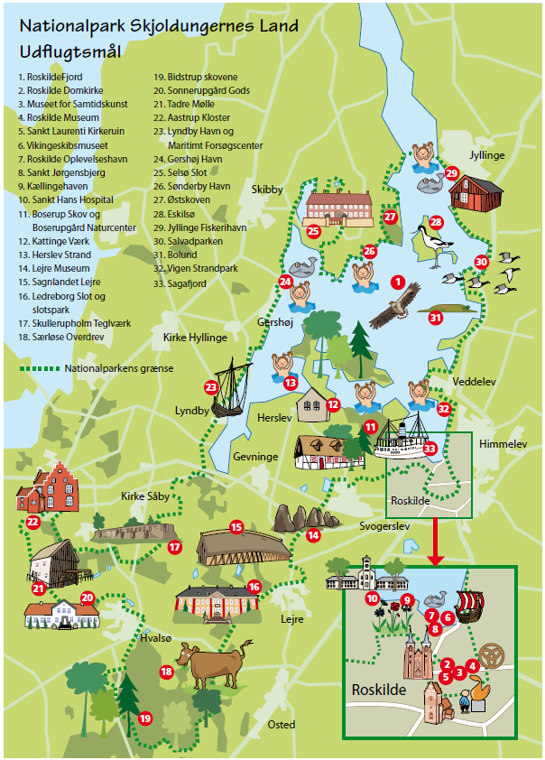

Fakta om Nationalpark Skjoldungernes Land

Kig på infografik. Hvad kan I se om nationalparken? Er der noget om vikingeskibe? Eller andre fortidsminder? Snak om det i grupper?

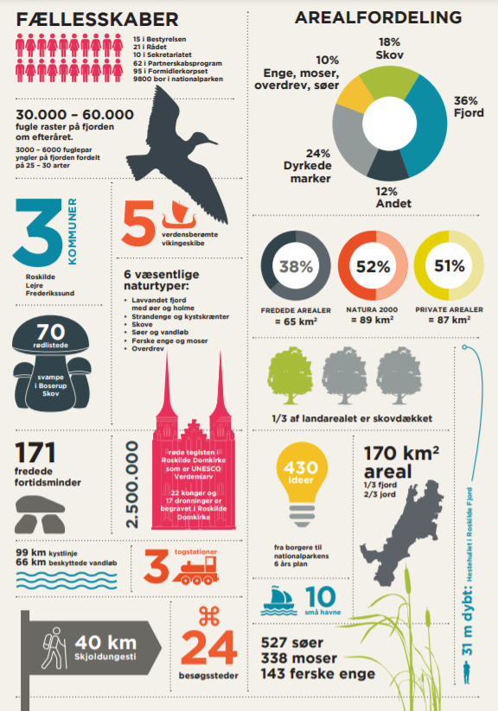

KOPIARK 2: VIKINGER OG SKJOLDUNGER

For tusind år siden levede vikingerne lige her på vores egn. Vi ved det, for vi har fundet masser af spor efter dem. Her kan du læse lidt om vikingetiden. Du kan også læse om nogle af de vigtige fund, som er blevet gjort lige her i nationalparken. Men først en tidslinje.

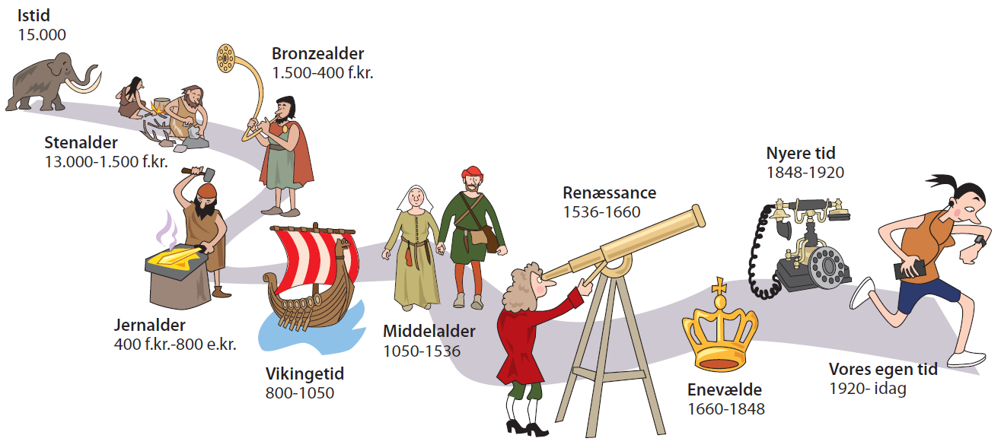

Vikingetid
Vikingetiden kommer lige efter jernalderen. Hvornår var der vikingetid i Danmark? _______ Og hvornår var der jernalder? ________ Det er på næsten samme tidspunkt, hvor sagn og myter beretter, at Skjoldungerne levede i området. Vikingetiden ligger lige på overgangen fra det man kalder forhistorisk tid til historisk tid.
- De forhistoriske tider kender vi til, fordi vi har gravet i jorden og fundet arkæologiske fund.
- Den historiske tid kender vi til gennem fund – men også gennem skriftlige kilder. Fra vikingetiden har vi masser af fund – men også runer, sagn, myter og sange.

Fund fra vikingetiden
Her hos os har man fundet mange spændende ting fra vikingetiden. Skibet går igen i mange fund. Vælg et fund, som er gjort her omkring Roskilde Fjord. Undersøg fundet på nettet. Tegn og skriv om dit fund her eller i din logbog. På næste side kan du se fire eksempler – men du kan også vælge andre.

Fire fund fra Skjoldungernes Land

Her er fire vigtige fund fra vikingetiden. De er alle sammen fra vores område. Og har alle sammen form som et skib. Men de er blevet brugt til forskellige ting.

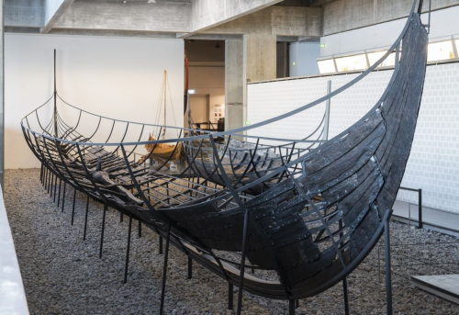 | Skuldelev-skibene  ”Dengang jeg var lille badede vi tit i fjorden ude ved Skuldelev,” fortalte en gammel mand. ”Når vi svømmede slog vi altid benene på nogle irriterende planker, der stak op ad fjordbunden.” De irriterende planker viste sig at være dele af tusind år gamle vikingeskibe. De blev gravet ud i 1950érne – og er i dag verdensberømte. Du kan se dem på Vikingeskibsmuseet i Roskilde. Læs mere om Skuldelev-skibene – og skriv lidt om dem her eller i din logbog.
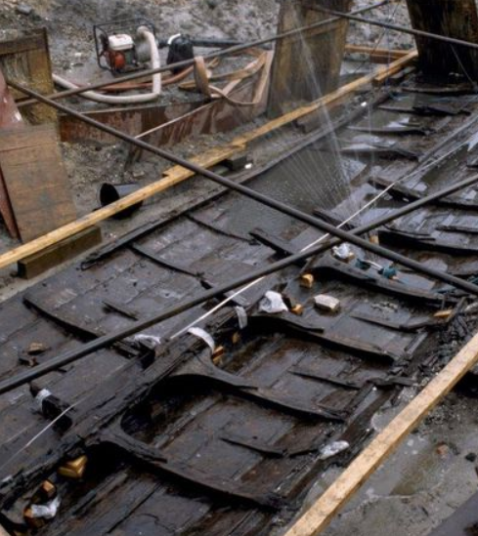 | Roskilde-skibene  I 1996 gik man i gang med at grave en museumshavn, som skulle ligge lige ved siden af Vikingeskibsmuseet. Nede i dyndet fandt man ni skibe fra vikingetiden og den tidlige middelalder. Et af skibene var et langskib på 37 meter! Det kaldes Roskilde 6 og er det længste vikingeskib der er fundet til nu. Læs mere om Roskilde-skibene – og skriv lidt om dem her eller i din logbog.
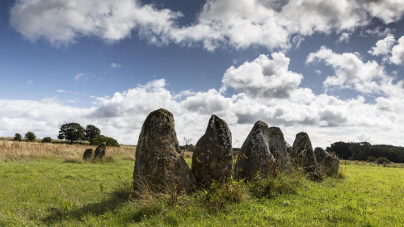 | Skibssætningerne i Lejre  Kender du skibssætningen i Lejre? Det er en gravplads. Den er lavet af 1 m høje, spidse sten. De er stillet op, så de former et 83 meter langt skib. Måske et skib, som har ført de døde til dødsriget? Man ved, at der har været flere skibssætninger i Lejre. Men bønderne stjal stenene, huggede dem i stykker og byggede huse af dem, så i dag er der kun én skibssætning tilbage, som du kan besøge. Læs mere om Skibssætningerne i Lejre – og skriv lidt om dem her eller i din logbog.
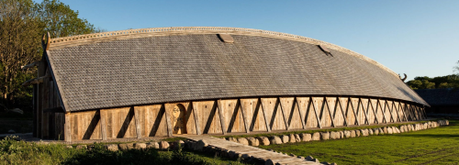 | Lejres Kongehaller  I 2004 fandt man resterne af en række kæmpestore kongehaller på markerne bag Gl. Lejre. De er formet som skibe – og den længste er 62 meter lang. Kongehallerne er blandt de største bygninger fra Danmarks oldtid. I Gl. Lejre kan du se markeringer af de kongehaller man har fundet. Du kan også se en kopi i Sagnlandet. Læs mere om Kongehallerne – og skriv lidt om dem her eller i din logbog.

Skriv om skiv
Hvorfor tror du, at skibsformen var vigtig i vikingetiden?
______________________________________________________________________________________________________________________________________________________________________________

KOPIARK 3: VIKINGER PÅ TOGT

Vikingerne levede lige her, hvor vi bor – for ca. 1000 år siden. De var bønder og fiskere – men også dygtige bådebyggere, sejlere, handelsfolk – og ja sørøvere.

Vikingerne byggede masser af skibe og drog ud i verden, for at handle og plyndre. De bosatte sig flere steder. På kortet kan du se, hvor vikingerne sejlede hen.

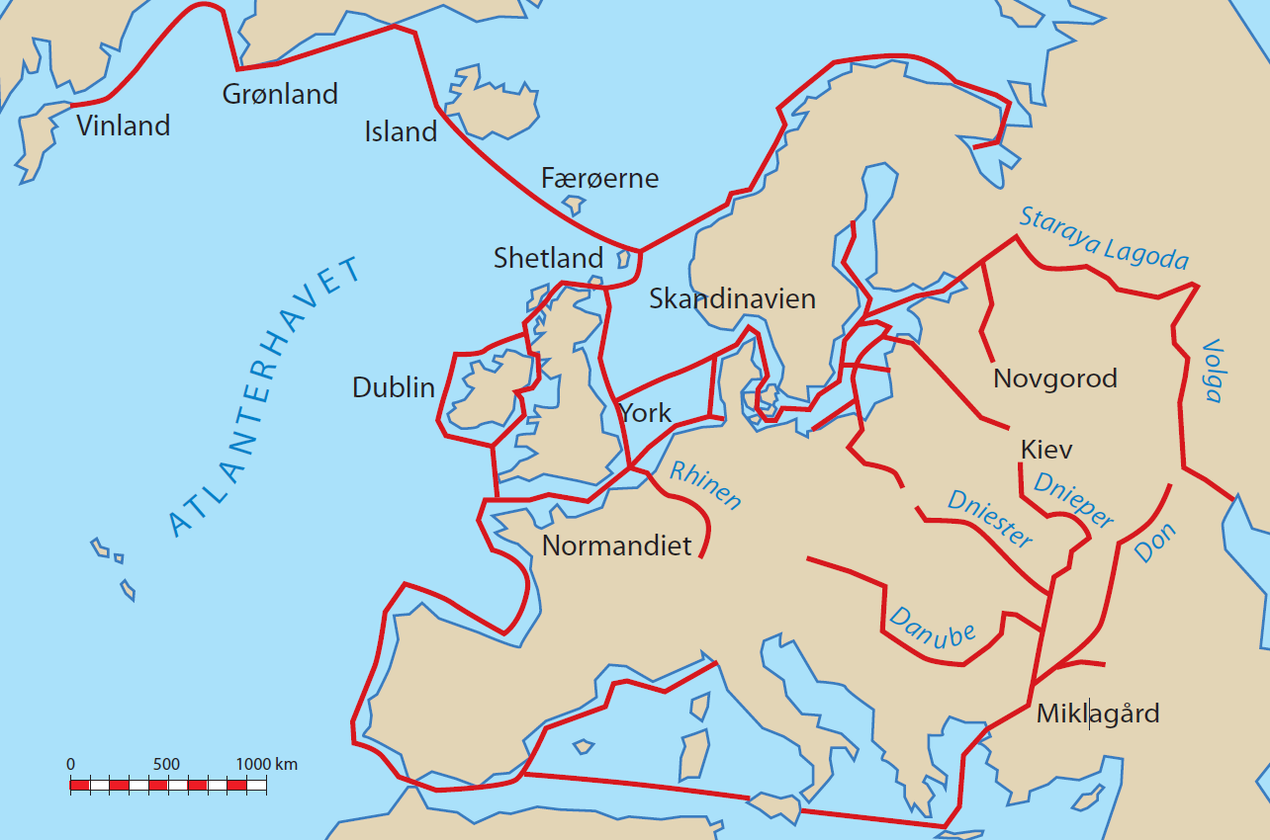

Mange lande
Kender du nogle af de lande, som vikingerne sejlede til? Skriv landenes navne på kortet.
Hvilke har du besøgt? __________________________________________________________________

Hvor langt sejlede vikingerne
Kig på kortet – og skriv navnene på tre lande, som Vikingerne sejlede til. Hvor langt er der til hvert land?
Land 1: _________________________________ Sejlads afstand fra Danmark: _____________________ km
Land 2: _________________________________ Sejlads afstand fra Danmark: _____________________ km
Land 3: _________________________________ Sejlads afstand fra Danmark: _____________________ km

Vikingerne havde kun sejl og årer. Hvordan tror du det har været at sejle så langt kun for vinden? Skriv lidt:
______________________________________________________________________________________________________________________________________________________________________________
Test et vikingeskib: Afprøvende arkæologi

Du kan se seks nye vikingeskibe på Vikingeskibsmuseet. De er bygget som efterligninger af gamle fund fra vikingetiden. Museets folk prøver skibene af – og lærer en masse om, hvordan vikingerne har sejlet og levet. Et eksempel er vikingeskibet Havhingsten.

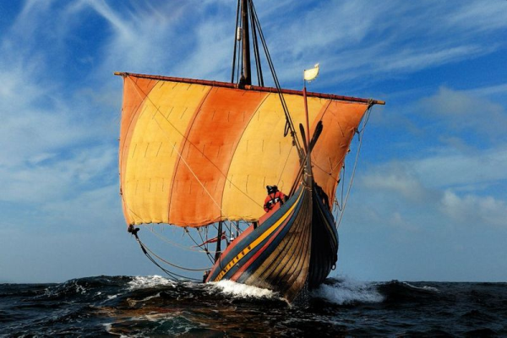
Havhingsten. Foto: Vikingeskibsmuseet.

Havhingsten
Havhingsten blev bygget i 2004. Det er et kæmpestort krigsskib: 30 meter langt og med plads til 60 krigere. Havhingsten er en efterligning af vikingeskibet Skuldelev 2, som du kan se på Vikingeskibsmuseet. Skibet blev fundet på bunden af Roskilde Fjord ved byen Skuldelev i 1956. Da man undersøgte træet, kunne man se, at det var blevet fældet i Dublin i Irland i år 1042. Hvor gammelt er skibet så – sådan cirka? _________

Havhingstens togt
I 2012 sejlede Havhingsten og dens besætning til Dublin i Irland. Hvordan tror du, det var at sejle med Havhingsten til Dublin? Hvad tror du var mest spændende? Eller mest hårdt? Undersøg Havhingstens togt – og skriv lidt om den her og i din logbog. På Vikingeskibsmuseets hjemmeside kan du finde tekster og film fra turen.

____________________________________________________________________________________________________________________________________________________________________________________________________________________________________________________________________________________________________________________________________________________________________________________________________________________________________________________________________________________________________________________________________________________________________________________________________________________________________________________________________________________________________________________________________________________________________________________________________________________________________________________________________________________________________________________________________________________________________________________________________________________________________________________________________________________
KOPIARK 4: HVAD ER HVAD PÅ ET VIKINGESKIB

Måske skal I ud at sejle i et vikingeskib. Hvis I skal, er det rart at vide, hvad der er hvad på sådan et skib.

Her er et vikingeskib. Alt på et vikingeskib har navne. Kig på tegningen. Læs lidt om de forskellige dele af skibet. Og vis med streger, hvad der er hvad på et vikingeskib. Skriv flere navne på ting og tovværk, hvis du lærer mere.
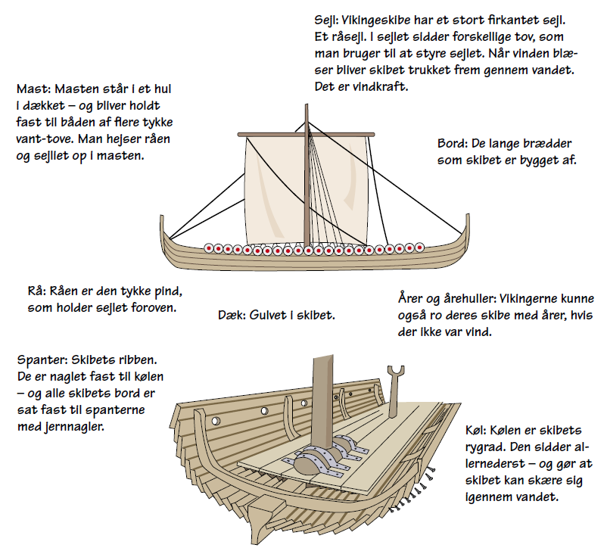

Vælg et vikingeskib i havnen – og tegn det

Langs med kajen vugger mange forskellige træskibe. Gå på opdagelse og find det flotteste vikingeskib. Tegn det her eller i din logbog. Skriv skibets navn. Skriv, hvad de forskellige ting på skibet hedder. Skriv også skibets navn.

Mål et skib op
Mål skibet op med 1-meter skridt og læs om det på skiltet.
Hvad hedder skibet: _________________________
Hvor langt er skibet? _________________________
Hvor bredt er skibet? _________________________
Hvor dybt vil du tro det stikker? _________________
Hvor høj vil du tro masten er? ___________________
Hvor mange kan ro skibet? _____________________

KOPIARK 5: VIKINGERNES TOVVÆRK

Hvad er et tov
Du kender sikkert et stykke tov. Det består af mange tynde fibre, som er snoet sammen til tynde tov. Og flere tynde tov, som er slået sammen til tykke tov. Her er forskellige typer af garn og tov. Du kan se, hvad sømændene kalder det.

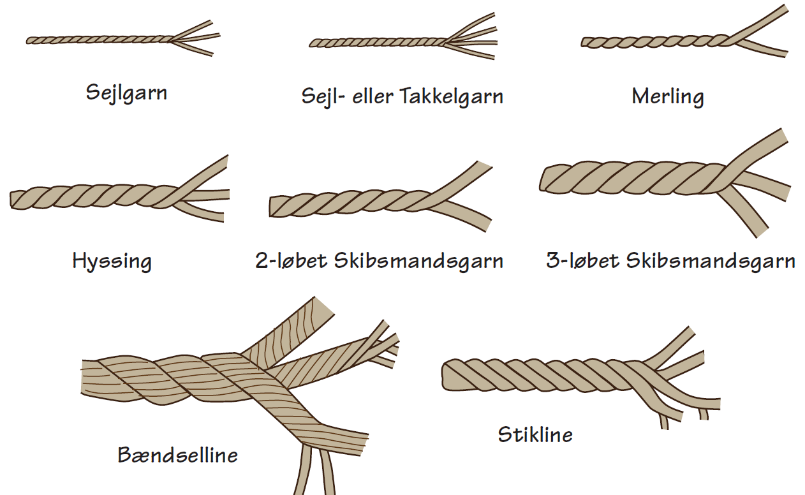

Tov på vikingeskibe
Vikingerne lavede alting af naturens materialer. Vikingeskibet blev bygget af træ og jern. Og det tov, som blev brugt ombord var ofte lavet af planter – fx bast af lind, hør, hamp, lyng eller fyr. Man har også fundet reb, som er lavet af hestehår – og reb som er lavet af huder af okser, hjorte, sæler eller hvalrosser.

Tov af linde-bast:
Vikingerne brugte fx lindetræets bark til tov. De fældede et lindetræ. De pillede barken af og lod den ligge og ”rødne” i vand. Efter nogle uger begyndte barken at rådne – og så kunne de lange fibre trækkes ud og skylles rene. På den måde fik vikingerne lange, stærke fibre, som de kunne slå tov af.

Slå et lille stykke tov
Når I besøger Vikingeskibsmuseet, skal nogle af jer slå tov af lindebast. Tegn en tegneserie, som viser, hvordan I slog tov på bagsiden af papiret her.

Sådan slår man et lille stykke tov

Tegn en tegneserie – og forklar hvordan man slår tov.

KOPIARK 6: HVAD KAN VI LÆRE AF VIKINGENE?

Nu har du besøgt Vikingeskibsmuseet. Du har lært om vikingetiden – og om vikingernes skibe og håndværk. Kan vi bruge ideer fra vikingetiden i dag? Kan nogle af vikingernes løsninger hjælpe os til at finde mere bæredygtige måder at leve på?

Vikingeideer
Tal sammen i en gruppe – og find på gode ideer. I kan tegne et mindmap med jeres ideer. Vælg den bedste ide – og undersøg sammen, hvordan den kan føres ud i livet.

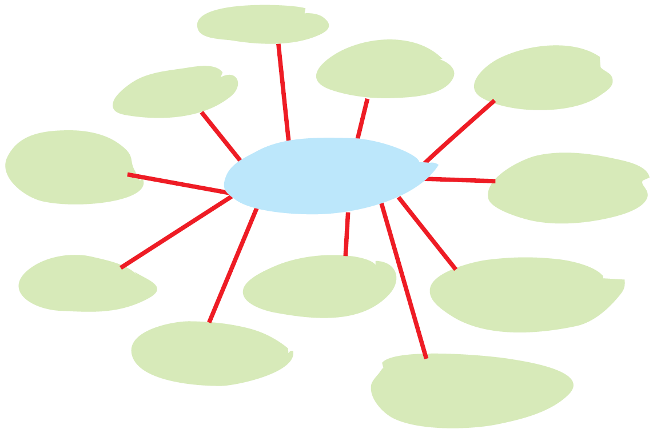
Verdensmål
Kig på FN´s 17 verdensmål for bæredygtig udvikling. Måske kan de være med til at give en god ide.
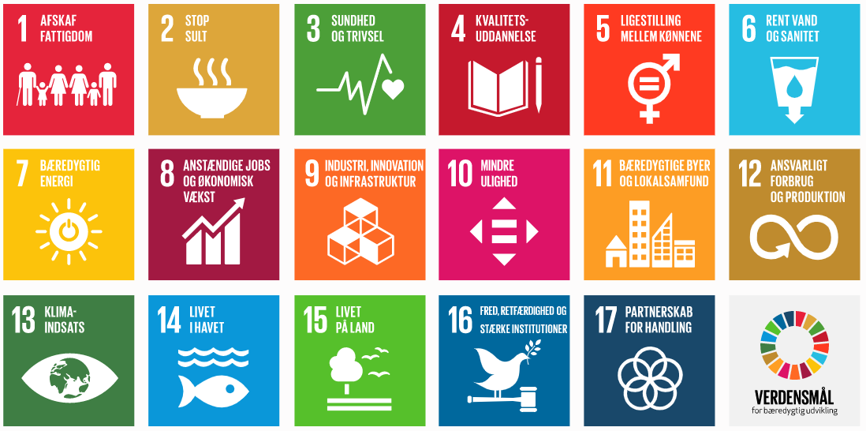
Tegning eller film

Lav en tegning af jeres ide – eller drejebog til en lille film, hvor I fortæller om ideen.

KOPIARK 7: LOGBOGSBLAD

Hvad har du lært

Skriv de tre vigtigste ting, du har lært:

- ___________________________________________________________________________________________________________________________________________________________________________________________________________________________________________________
- ___________________________________________________________________________________________________________________________________________________________________________________________________________________________________________________
- ___________________________________________________________________________________________________________________________________________________________________________________________________________________________________________________

Skriv to ting, du undrer dig over – og gerne vil undersøge:

- ___________________________________________________________________________________________________________________________________________________________________________________________________________________________________________________
- ___________________________________________________________________________________________________________________________________________________________________________________________________________________________________________________

Tegn eller skriv om en god oplevelse på jeres Bliv Skjoldunge-ekspedition:

